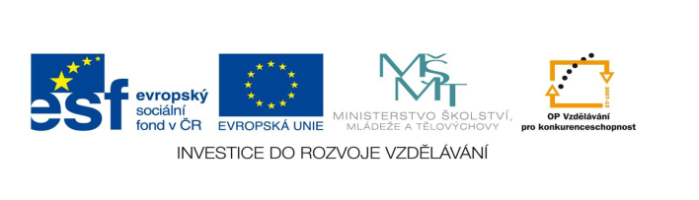

**STZákladní škola a mateřská škola Potůčky**

**Název vzdělávacího materiálu:**

**VY_32_inovace_32_Aj**

**Autor:**

**Pavlína Pfeiferová**

**Číslo projektu:**

**CZ.1.07/1.4.00/21.2896**

**Ročník:**

**3.**

Identifikátor materiálu: EU - 3 - 32 - Numbers

|  |  |
| --- | --- |
| **Anotace** | Materiál je určen jako pracovní list pro žáky. Slouží k procvičování čtené i psané podoby čísel 0 – 20. |
| **Autor** | Pavlína Pfeiferová |
| **Jazyk** | Angličtina |
| **Očekávaný výstup** | Vyslovuje a čte foneticky správně v přiměřeném rozsahu slovní zásoby. Rozlišuje grafickou i mluvenou podobu slova. |
| **Speciální vzdělávací potřeby** | - žádné – |
| **Klíčová slova** | Number, zero, one, five, two ……….. |
| **Druh učebního materiálu** | Pracovní list |
| **Druh interaktivity** | Aktivita |
| **Cílová skupina** | Žák |
| **Stupeň a typ vzdělávání** | Základní vzdělávání – první stupeň |
| **Typická věková skupina** | 8- 9 let |
| **Celková velikost** | 38 kB – soubor. doc |
| **Datum vytvoření** | 18. 09. 2012 |

**1. Spoj, co k sobě patří:**

2 one

4 three ⃝ ⃝ ⃝ ⃝

1 five

C:\Program Files (x86)\Microsoft Office\MEDIA\CAGCAT10\j0212957.wmfC:\Program Files (x86)\Microsoft Office\MEDIA\CAGCAT10\j0212957.wmf3 two *****

5 four

**2. Doplň chybějící písmeno:**

ze_o e_ght t_o fo _r fi_e _ne

se_en t_ree sev_n ei_ht zer_ s_x

**3. Najdi správně napsaný výraz a zakroužkuj ho:**

tvo - two - twoo

sevn - seveen - seven

nine - noin - nain

for - four - foour

tre - thre - three

**4. Napiš slovy dané číslo:**

**10 _______________ 15 ____________**

**5 _____________**

**20 _________________________**

**18 _________________**

**16 ________________ 9 ___________**

**0 ______________________________**

**1 _______________ 11 _______________**

**5. Anglické číslovky přepište čísly:**

seven ______ eleven _______

six ______ sixteen _______

fourteen ______ zero _______

twenty ______ nineteen _______

**6. Nakresli obrázky podle zadání:**

|  |
| --- |
|  |

|  |
| --- |
|  |

four cars

ten books

POUŽITÉ ZDROJE:

Obrázky: <http://office.microsoft.com>